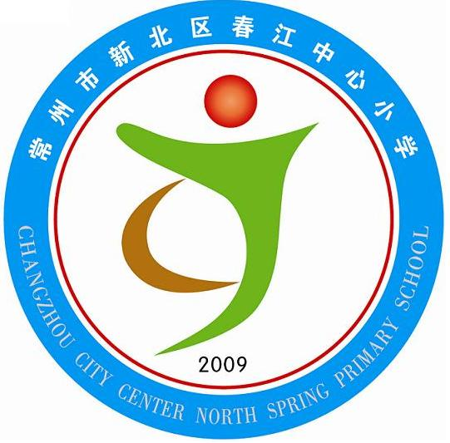
做一个有根的中国人
春江中心小学德育管理、考评机制
一、总则
1、为加强小学德育工作，依据《中华人民共和国教育法》及有关规定制定本制度。
2、德育即对学生进行政治、思想、道德和心理品质教育，是实施小学素质教育的重要组成部分，对青少年学生健康成长和学校工作起着导向、动力、保证作用。
3、学校德育工作必须坚持以马列主义、毛泽东思想和邓小平理论为指导，依托三个代表及八荣八耻为精神支柱，把坚定正确的政治方向放在第一位。
4、学校德育工作要坚持从本地区实际和青少年儿童的实际出发，遵循小学生思想品德形成的规律和社会发展的要求，整体规划小学德育体系。
5、学校德育工作的基本任务是：培养学生成为热爱社会主义祖国，具有文明行为习惯的公民。在这个基础上，引导他们逐步确立正确的世界观、人生观、价值观，不断提高社会主义思想觉悟，并为其中的优秀分子将来能够成为坚定的共产主义者奠定基础。
6、小学阶段的德育目标、德育内容、德育实施途径等均遵照国家教育部颁布的《小学德育纲要》施行。
7、学校德育工作要注意同智育、体育、美育、劳动教育等紧密结合，要注意同家庭教育、社会教育紧密结合，积极争取有关部门的支持，形成良好的社区育人环境。
8、学校德育的基本内容和基本要求应当在保持相对稳定的基础上，根据形势的发展不断充实和完善。
二、德育领导小组
健全德育领导小组，成立以校长任组长，教导处、大队部和骨干教师为组员的学校德育领导小组，每学年初具体分工落实各项工作。
三、德育目标管理
1、每学期制定德育工作计划。
2、每学期做好德育工作总结。
四、德育过程管理
1、每学期初召开德育领导小组会议，商讨本学期校德育工作计划。
2、定期召开年级组会议，了解各年级学科德育运行情况。
3、定期召开班主任、中队辅导员会议，及时反馈各班实施目标情况，商议对策，研究措施，改进工作。
4、每学年召开师生、家长座谈会各一次，了解教师师德状况，并做好记录。
5、每学年法制副校长来校作一次普法知识专题讲座。
6、充分利用社区教育资源，组织学生每周参加家庭劳动和社区活动，发挥家、校、社区综合德育功能。
7、做好特殊家庭学生的个案分析与对策研究，及时了解反馈指导，并建立档案。
8、少先队大队部通过各项活动落实学校德育内容。
9、充分利用教育阵地（校园环境、午会、少先队活动、班队课）及常规检查，指出不足，督促整改并再检查。
五、德育资料管理
1、及时向教师提供德育信息，推荐德育资料。
2、每次工作完成后整理好德育资料，并归档。
六、教师管理
1、遵守师德规范，在学生中起表率作用。每年进行育人奖评选一次。
2、重视教师师德建设。每学年每位教师写一篇师德体会文章。
七、教育过程管理
1、每学年组织一次德育工作经验介绍，共同交流和改进德育工作。
2、了解学生行为规范执行情况，及时向德育领导小组反馈，落实调整措施。
3、注意学生的个别差异，关心学习、生活上有困难的学生。
4、组织、开发、评价课外活动，拓展德育实践时空。
八、教育资料管理
1、听取教师意见，向教师推荐教育资料。
2、学期结束整理德育工作资料，并归档。
九、教学研究与开发
1、定期组织教师信息学习，开阔视野。
2、要求教师撰写德育方面的论文，开展德育工作研究。
十、班级管理制度
（一）目标管理
认真完成每学期计划、总结，有质量、有特色。
（二）班务管理
1、认真填写班主任工作手册。
2、每学期至少组织一次主题班会活动，定期召开班干部会议。
3、树立良好的班风、班纪，班内无随意拿东西行为，无伤害事故发生。
（三）学习、活动管理
1、关心学生各学科学习情况，做好困难生的思想教育工作。
2、组织、支持学生参加校内外各类活动。
3、培养学生良好的学习习惯、文明行为习惯；认真作业，做好预复习工作。
4、关心学习、生活上有困难的学生，经常家访，与家长保持联系。
5、关心学生的身心健康，督促学生做好"两操"。
十一、协调工作
1、 及时联系家长，反应学生在校情况。
2、 主动联系任课老师，共同做好学生教育工作。
3、本规定自公布之日起施行，解释权归学校行政。

